- DATOS DEL INFORME
Servicio :
X
Disposición Final Hospitalarios Recolección, Barrido y Limpieza – ASE # ___3____
Período de análisis: MAYO 2019

- DESARROLLO DEL INFORME

El presente informe consolida la información y las evidencias de las actividades realizadas en el periodo comprendido entre el 1 al 31 de Mayo de 2019, de acuerdo con lo establecido en el plan de supervisión y control del servicio, tomando como insumos las visitas de campo, actas de reunión, informes mensuales presentados por el prestador Ciudad Limpia; así como los informes de la Interventoría Proyección Capital en el Área De Servicio Exclusivo 3, la cual comprende las localidades de Fontibón y Kennedy.

  - RECOLECCIÓN Y TRANSPORTE

Para el seguimiento de este componente en el mes de Mayo se toman los datos reportados por el Operador y la interventoría, se establece un paralelo con la información reportada en los dos meses inmediatamente anteriores, con el objetivo de establecer una línea de tiempo que permita evidenciar variaciones significativas en las cifras y así analizar la tendencia, el comportamiento y la eficiencia de la prestación del servicio en las dos localidades.

Tabla No. 1: Relación Toneladas recolectadas Mayo 2019

 | MARZO |  | ABRIL |  |  | MAYO
LOCALIDAD | Residuos Recogidos (t/mes) | % de Representatividad por Localidad | Residuos Recogidos (t/mes) | % de Representatividad por Localidad | Variación Mensual | Residuos Recogidos (t/mes) | % de Representatividad por Localidad | Variación Mensual
Fontibón | 11.996,61 | 32% | 11.123,44 | 27% | -7,3% | 11.745,66 | 28% | 6%
Kennedy | 28.920,60 | 78% | 28.573,36 | 70% | -1,2% | 30.378,47 | 72% | 6%
Total | 36.944,44 | 111% | 40.917,21 | 100% | 10,8% | 42.124,13 | 100% | 3%

Fuente: Datos tomados de los informes técnico-operativos mes de Mayo 2019
operador Ciudad Limpia S.A. E.S.P.

Para el mes de Mayo se observa que la variación es del 3% lo cual evidencia la estabilización del servicio de recolección y comienza a marcar una tendencia constante en el volumen de residuos llevados al RSDJ.
Como se muestra en la tabla 1, el porcentaje de representatividad del total de toneladas dispuestas por localidad arroja un promedio en el trimestre de 73% que corresponde a la localidad de Kennedy, dejando con un mínimo volumen de generación en la localidad de Fontibón.

Tabla No. 2: Relación por componente Toneladas recolectadas Mayo 2019

 | MARZO | ABRIL |  | MAYO
TIPO RESIDUO | Residuos Recogidos (t/mes) | Residuos Recogidos (t/mes) | Variación Mensual | Residuos Recogidos (t/mes) | Variación Mensual
Barrido de Calles | 1.548,62 | 1.469,12 | -5% | 1.488,62 | 1%
Corte de Césped | 771,020 | 997,010 | 29% | 1.376,900 | 38%
Grandes Generadores y Zona Industrial | 3.271,51 | 3.106,21 | -5% | 3.327,20 | 7%
Poda de Arboles | 78,270 | 102,170 | 31% | 114,580 | 12%
Recolección Domiciliaria | 29.886,100 | 28.562,720 | -4% | 30.343,680 | 6%
Material-Mixto | 4.445,850 | 4.520,710 | 2% | 4.315,080 | -5%
Plazas de Mercado | 147,13 | 147,13 | 0% | 139,43 | -5%
Escombros | 768,710 | 791,730 | 3% | 1.018,640 | 29%
Total general | 40.917,21 | 39.696,80 | -3% | 42.124,13 | 6%

Fuente: Datos tomados de los informes técnico-operativos mes de Mayo 2019
operador Ciudad Limpia S.A. E.S.P.

Es importante aclarar que la cifra reportada para el componente de escombros en la tabla 2, corresponde al valor aforado en escombrera según el volumen de capacidad de carga de los vehículos en los que son transportados, dicho valor se estima posterior al retiro del material de rechazo de la escombrera y es el asumido para el cálculo total de residuos recolectados y consolidados históricos.

Gráfico No. 1: Relación por componente Toneladas recolectadas Mayo 2019
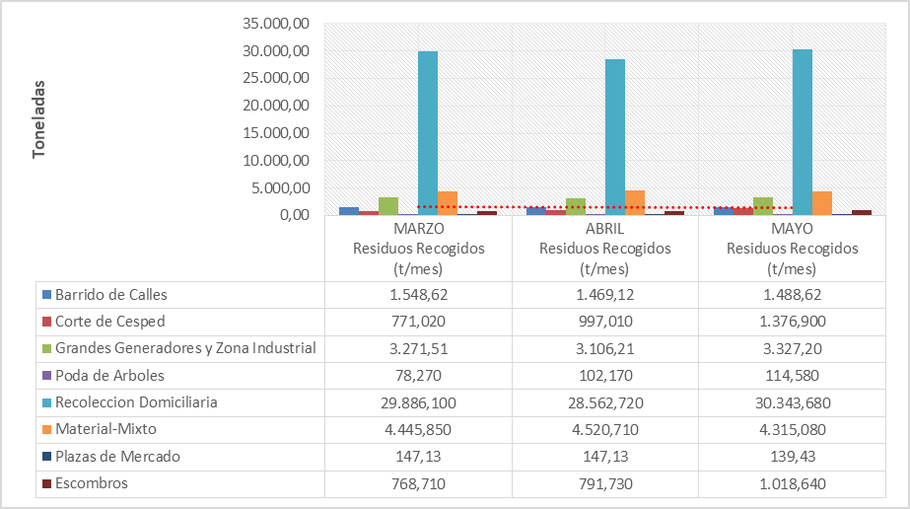

Tomando en cuenta los datos que se reportaron en el mes anterior, se puede evidenciar que el servicio mostró un aumento del 6 % y la variación máxima se muestra para el componente de residuos producto corte de césped con un aumento del 38% con respecto a lo reportado en el mes anterior.

- Conclusiones de la Interventoría:

- La Interventoría evidenció diferencias entre la cantidad de microrrutas cargadas en el SIGAB y las reportadas en el Plan Operativo del Concesionario. Adicional a lo anterior, la información cargada no permite el debido control y seguimiento de las frecuencias y los horarios de prestación de servicio, por lo que se le remitió la SAC No. 22.
- El Concesionario ha dado respuesta de manera oportuna a los hallazgos informados por la Interventoría mediante la Matriz Interactiva.
- En las verificaciones de campo realizadas por la Interventoría no se evidenciaron incumplimientos en la frecuencia y horario en la prestación del servicio de recolección.
- La principal deficiencia encontrada en campo está relacionada con el estado del área al terminar la actividad.
- De acuerdo con el histórico de toneladas recolectadas por el Concesionario desde el mes de marzo de 2018 hasta el mes de mayo de 2019, se tiene un promedio mensual de 38.946.85 toneladas.

    - Recolección de escombros domiciliarios
Para este componente de recolección el Concesionario reporta 1.345,32 toneladas de escombros domiciliarios en el mes para las dos localidades.
Para este mes se presenta una disminución general del 11% con respecto a lo reportado en el mes anterior.

Tabla No. 3: Relación Toneladas recolectadas de escombros domiciliarios
Mayo de 2019

 | MARZO |  | ABRIL |  |  | MAYO
LOCALIDAD | Escombros recogidos  (t/mes) | % de Representatividad por Localidad | Escombros recogidos  (t/mes) | % de Representatividad por Localidad | Variación Mensual | Escombros recogidos  (t/mes) | % de Representatividad por Localidad | Variación Mensual
Fontibón | 339,08 | 28% | 390,59 | 26% | 15% | 333,06 | 25% | -15%
Kennedy | 731,77 | 72% | 1.127,62 | 74% | 54% | 1.012,26 | 75% | -10%
Total | 584,01 | 100% | 1.518,21 | 100% | 160% | 1.345,32 | 100% | -11%

Fuente: Datos tomados de los informes técnico-operativos mes de Mayo de 2019
operador Ciudad Limpia S.A. E.S.P.

La cifra de escombros que se reporta en la tabla anterior corresponde al total del valor obtenido del aforo visual inicial que se realiza en el predio de cada usuario solicitante del servicio.

Grafico No. 2: Tendencia de las toneladas recolectadas de escombros domiciliarios Mayo de 2019
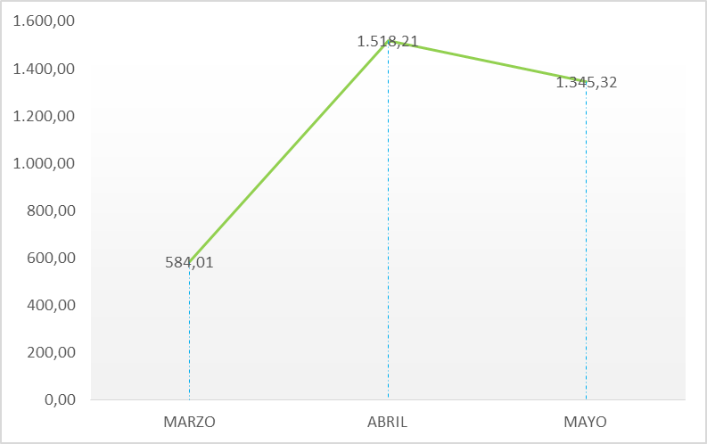

    - Recolección de escombros de origen clandestino
Como se muestra en la siguiente tabla, la localidad de Kenndy tiene un promedio de 84 % en la recolección total de residuos mixtos dentro del 100 % reportado para el ASE 3, la localidad de Fontibón presenta un promedio de 14% en el total general.

En este mes se presenta una disminución general del 8% en la recolección de este tipo de residuos.

Tabla No. 4: Relación Toneladas recolectadas de escombros Clandestinos
Mayo 2019

 | MARZO |  | ABRIL |  |  | MAYO
LOCALIDAD | Escombros recogidos  (t/mes) | % de Representatividad por Localidad | Escombros recogidos  (t/mes) | % de Representatividad por Localidad | Variación Mensual | Escombros recogidos  (t/mes) | % de Representatividad por Localidad | Variación Mensual
Fontibón | 572,75 | 13% | 692,73 | 15% | 21% | 633,71 | 15% | -9%
Kennedy | 3.873,10 | 87% | 3.827,98 | 80% | -1% | 3.538,40 | 85% | -8%
Total | 4.445,85 | 100% | 4.520,71 | 100% | -1% | 4.172,11 | 100% | -8%

Fuente: Datos tomados de los informes técnico-operativos mes de Mayo 2019
operador Ciudad Limpia S.A. E.S.P.

Grafico No. 3: Relación Toneladas recolectadas de escombros Clandestinos – Mayo 2019

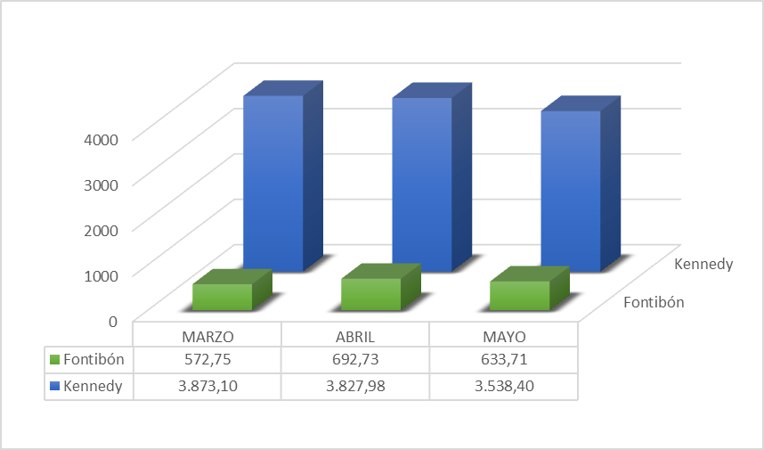

    - Visitas de administrativas y de campo UAESP
El día 16 de mayo se realizó visita de verificación para el componente de recolección, se verificó la Microruta de recolección domiciliaria n° 16207 con frecuencia Jueves y Sábado de 1 pm a 9 pm en el sector del Tintal, localidad de Kennedy.
En la verificación se encontró que la ruta se estaba desarrollando dentro del horario regular, sin embargo después de las 5 pm se presentó un retraso de 1 hora debido al clima y las inundaciones que se generaron en el sector.
Se evidenció el uso adecuado de los elementos de protección personal en los operarios, las herramientas completas y el buen estado de los equipos y elementos de protección, en el momento de lluvia todos de manera eficiente hicieron uso de los impermeables y continuaron con la actividad de manera diligente.
Se resalta la atención y diligencia de los operarios en el momento de limpiar los “regueros” luego de la recolección de residuos y bolsas dispersas en calle y remanentes del cargue de canecas dispuestas por los conjuntos residenciales.
Se hizo el recorrido en sitio con el carro recolector de placas ESN 918 y se encontró que el conductor conduce de manera prudente y conoce muy bien todos los lineamientos de la empresa en cuanto al tema de recolección, rutas y tiempos de atención, así como los reportes que debe realizar.
No se encontraron novedades en el desarrollo de esta visita, los detalles y registro fotográfico se encuentran en el informe de visita administrativa y de campo que se anexa a este informe.
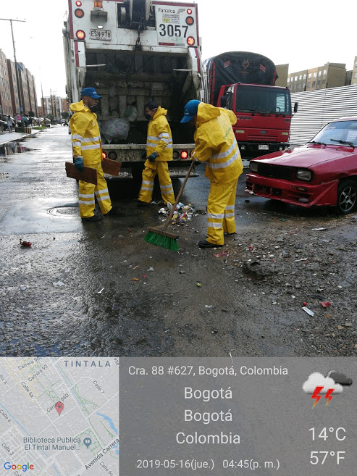
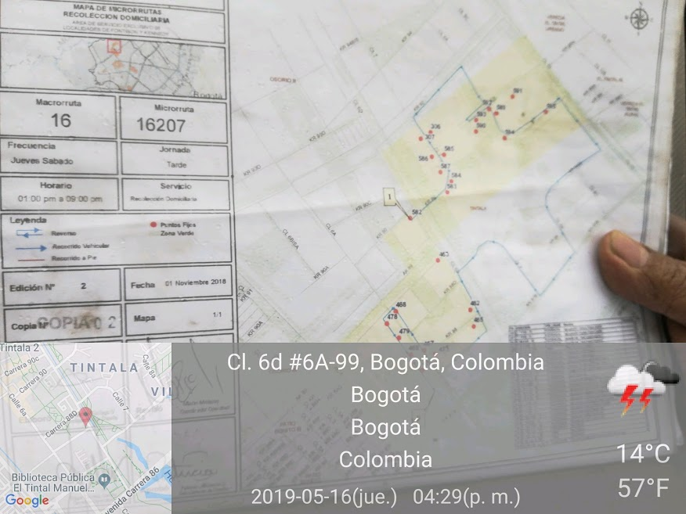

  - BARRIDO Y LIMPIEZA

La tendencia de kilómetros de barrido manual para el trimestre objeto de análisis, presenta un aumento del 3,49 % dado que se hicieron varios ajustes en las microrutas y frecuencias.

Tabla No. 5: Relación Kilómetros de Barrido manual Mayo 2019

 | MARZO | ABRIL |  | MAYO
ASE 3 | Km de Barrido Manual | Km de Barrido Manual | Variación Mensual | Km de Barrido Manual | Variación Mensual
ASE 3 | 27.321,01 | 26.705,24 | -2% | 27.637,26 | 3,49%

Fuente: Datos tomados de los informes técnico-operativos mes de Mayo 2019
operador Ciudad Limpia S.A. E.S.P.

Grafico No. 4: Tendencia de los kilómetros de barrido manual (km/mes Mayo 2019)
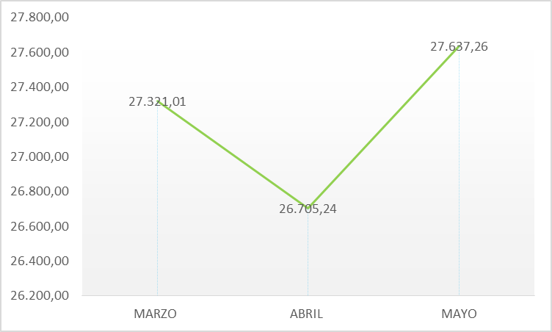

Tabla No. 6: Relación Kilómetros de Barrido Mecánico Mayo 2019.

 | MARZO | ABRIL |  | MAYO
ASE 3 | Km de Barrido Mecánico | Km de Barrido Mecánico | Variación Mensual | Km de Barrido Mecánico | Variación Mensual
ASE 3 | 11.964,48 | 11.578,53 | -3% | 11.964,48 | 3%

Fuente: Datos tomados de los informes técnico-operativos mes de Mayo 2019
operador Ciudad Limpia S.A. E.S.P.

Grafico No. 5: Tendencia de los kilómetros de barrido mecánico (km/mes Mayo 2019)

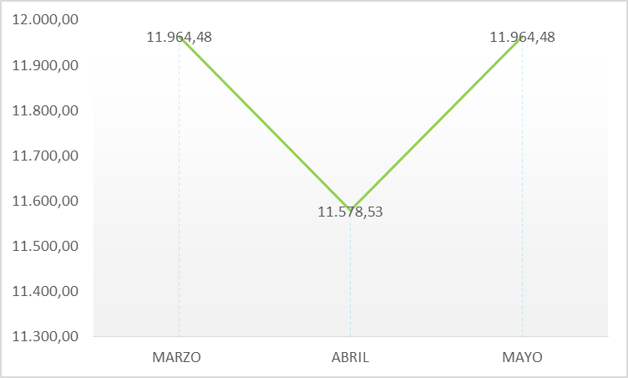

En la gráfica anterior se observa una disminución en los kilómetros de barrido mecánico ejecutados en el mes de Mayo.

Para este mes ya se encuentran las rutas y microrutas bien estructuradas y se observa un comportamiento diferente en el servicio, pues se evidencia una variación del 3% en el mes de Mayo con respecto a lo reportado en el mes de abril.

La localidad con mayor cantidad de hallazgos es Kennedy, principalmente en el área libre de arenilla, así como la finalización del barrido en su totalidad y el apoyo de la actividad de barrido mecánico con la de barrido manual.

- Conclusiones de la Interventoría:

- Una vez revisado el informe mensual del Concesionario correspondiente al mes de mayo de 2019, la Interventoría no identificó diferencias entre los kilómetros barridos por microrruta y los establecidos en su Plan Operativo.
- En las verificaciones de campo realizadas por la Interventoría no se evidenciaron incumplimientos en la frecuencia y horario en la prestación del servicio.
- La Interventoría evidenció que el Concesionario tiene dificultades con el mantenimiento del área limpia, el despápele y la atención de zonas duras.
- Los kilómetros de barrido ejecutados por el Concesionario durante el mes mayo de 2019 no sobrepasan los establecidos en el PGIRS.
- El Concesionario ha dado respuesta de manera oportuna a los hallazgos informados por la Interventoría mediante la Matriz Interactiva.

    - Actividades de Limpieza

El Concesionario no reportó en su Plan Operativo de Inicio de Esquema (POIE) los puntos de lavado. Para el mes de Mayo de 2019, el Concesionario contaba con una programación de 42 puntos para lavado, 25 en Fontibón y 17 en Kennedy.

De acuerdo con la información anterior, el Concesionario cumplió en el 100% de la atención de los puntos relacionados en la programación para el mes de Mayo de 2019, reportando un total de 49.462,64 m2 de lavado.

  - PODA

De acuerdo con el análisis realizado, el promedio de atención para las solicitudes recibidas en esta zona es de 10 días.

Tabla No. 7: Reporte del estado de la base de datos de poda de árboles de la ASE 3 según el estado de las solicitudes

Estado Solicitud | Abril | Mayo
Total de solicitudes | 56 | 63
Atendida | 0 | 1
Repetida | 0 | 0
No Amerita Poda | 0 | 0
No Hay Árboles en la Dirección | 0 | 0
Corresponde a otro Operador | 0 | 0
Responsabilidad Codensa | 0 | 0
Dirección Errada | 0 | 0
Predio Privado | 0 | 0
Tala | 0 | 0
Responsabilidad Acueducto | 0 | 0
Conceptos Técnicos Pendientes de atención | 32 | 48
Pendientes dentro de los Planes de Poda | 24 | 14
% Pendientes | 100% | 98%

Fuente: Datos tomados de los informes técnico-operativos mes de Mayo 2019
operador Ciudad Limpia S.A. E.S.P.

Del total de solicitudes quedan 48 sin atender hasta el corte realizado en el mes de Mayo, la cuales se reportarán en el mes de de 2019.

Acorde a lo reportado, durante el mes de mayo de 2019 se concentró la prestación del servicio de poda en la localidad de Fontibón, principalmente en la Avenida Ciudad de Cali en el tramo comprendido entre la Avenida Luis Carlos Galán y la Calle Jorge Eliecer Gaitán. Además del tramo comprendido entre la avenida Luis Carlos Galán entre la Avenida Cali y la Carreara 116 incluyendo el parque Zonal Atahualpa.

- Conclusiones de la Interventoría:

- El Concesionario ejecutó la actividad de acuerdo a lo establecido en el Plan de Podas.
- Las principales deficiencias encontradas en campo están relacionadas con la aplicación del cicatrizante al individuo arbóreo y cortes limpios, lisos, planos y sin protuberancias (Tocón).
- El Concesionario ha dado respuesta de manera oportuna a los hallazgos informados por la Interventoría mediante la Matriz Interactiva.
- La especie con mayor representatividad en atención fue el Roble con 304 árboles podados, que representan el 13.16 % del total atendido.

  - CORTE DE CÉSPED

Para el mes de Mayo de 2019 se reportan 5.276.546 m2, esta información es revisada mensualmente de acuerdo con las novedades reportadas.

Tabla No. 8: Zonas verdes atendidas, Mayo 2019

 | MARZO |  | ABRIL |  | MAYO
 | KENNEDY | FONTIBON | KENNEDY | FONTIBON | KENNEDY | FONTIBON
Andenes | 402.685 | 552.402 | 337.489 | 389.570 | 332.477 | 380.158
Ciclorrutas | 71.765 |  | 51.897 | 0 | 48.087
Glorietas y Rotondas | 5.861 | 19.172 | 2.293 | 9.586 | 4.077 | 4.127
Orejas de puentes y asimilables | 32.532 | 182.926 | 29.638 | 115.418 | 29.638 | 186.479
Parque | 2.425.283 | 1.543.669 | 2.045.175 | 1.029.691 | 1.807.141 | 1.238.597
Rondas de ríos, canales y humedales | 97.417 |  | 70.953 | 0 | 21.505
Separador Vial | 572.041 | 760.607 | 324.989 | 577.389 | 480.450 | 575.341
Vías Peatonales | 202.570 | 34.697 | 184.510 | 15.461 | 140.022 | 28.447
Zonas de protección ambiental | 0 | 0 | 0 | 0 | 0 | 0
Total área Metros cuadrados Localidad | 3.810.154 | 3.093.474 | 3.046.945 | 2.137.114 | 2.863.396 | 2.413.149
Total área Metros cuadrados ASE 3 | 6.903.628 |  | 5.184.059 |  | 5.276.546

Fuente: Datos tomados de los informes técnico-operativos mes de Mayo 2019
operador Ciudad Limpia S.A. E.S.P.

La Interventoría realizó seguimiento a la programación de corte de césped, verificando el cumplimiento acorde con la programación enviada por el Operador; se ejecutó el ciclo de manera adecuada, sin superar los 45 días de atención.
La Interventoría verificó que las 1.376,90 toneladas de residuos generados por la prestación de este servicio en el mes se recogieron y dispusieron correctamente en el relleno sanitario Doña Juana.
En el seguimiento se evidencia que se presta un buen servicio en la recolección de los residuos, el vehículo en el momento de transitar cumple con los límites permitidos de velocidad, cuenta con los documentos en regla, extintor, botiquín y microrrutas en regla, además es vehículo exclusivo para la recolección de los desechos productos del corte de césped.
Tabla No. 9: Relación metros cuadrados de corte de césped Mayo 2019

 | MARZO |  | ABRIL |  |  | MAYO
LOCALIDAD | Total Km de césped cortados | % de Representatividad por Localidad | Total Km de césped cortados | % de Representatividad por Localidad | Variación Mensual | Total Km de césped cortados | % de Representatividad por Localidad | Variación Mensual
Fontibón | 3.093.473,9 | 45% | 2.137.114,4 | 41% | -31% | 2.413.149,2 | 46% | 13%
Kennedy | 3.810.154,3 | 55% | 3.046.944,9 | 59% | -20% | 2.863.396,4 | 54% | -6%
Total | 6.903.628,2 | 100% | 5.184.059,3 | 100% | -25% | 5.276.545,6 | 100% | 2%

Fuente: Datos tomados de los informes técnico-operativos mes de Mayo 2019
operador Ciudad Limpia S.A. E.S.P.

Grafico No. 6: Tendencia de metros cuadrados de corte de césped Mayo 2019
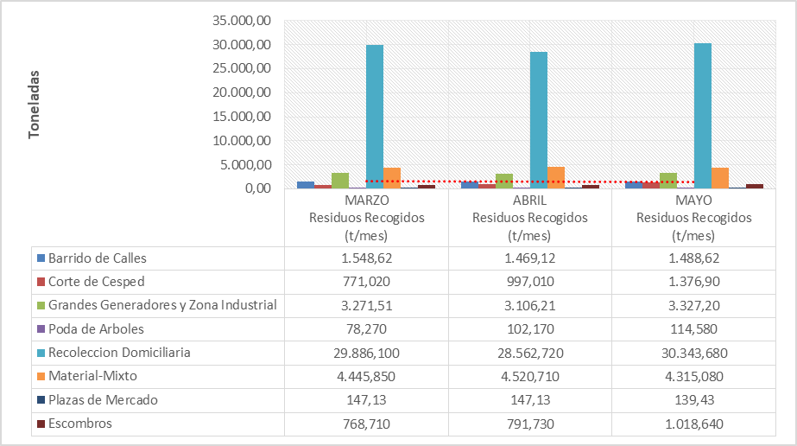

Como se muestra en la tabla anterior, la localidad en la que más se generan residuos de corte de césped es Kennedy con un promedio de 73% del 100% de las dos localidades.

Para este mes se muestra un aumento del 2% en total de m2 reportados con respecto a lo reportado en el mes de marzo.

- Conclusiones de la Interventoría

- Los metros cuadrados ejecutados por el Concesionario durante el mes Mayo de 2019 no sobrepasan los establecidos en el PGIRS. Para el mes de Mayo, el Concesionario ejecutó en un 84.76 % su programación con relación al corte de césped en cuanto número de áreas verdes.
- Las principales deficiencias encontradas en campo están relacionadas con: zonas con césped superior a 10 cm, bordeo, se acopia los residuos en bolsa gris.

  - GESTIÓN SOCIAL

En el mes de Mayo, el componente de Gestión social de la Subdirección de Recolección, Barrido y Limpieza de la UAESP, mediante sus gestores asisten a las siguientes actividades: se participa en la Comisión Ambiental local de Kennedy y en la CAL Extraordinaria, en donde se hace seguimiento al Plan de acción 2019 y sus avances y se determinan las fechas de las actividades a realizar en el mes de Junio. Se acompaña a la jornada informativa realizada en el barrio Roma localidad de Kennedy, a los comerciantes del sector ya que se evidencia residuos en lugares y frecuencias no establecidas.

Se realiza una jornada de sensibilización en el Conjunto residencial Park 26 en Hayuelos y Tintal II localidad de Kennedy, sobre separación en la fuente, línea 110 y responsabilidad con las excretas de los animales de compañía, se realiza una jornada en el barrio María Paz recordando las frecuencias y horarios establecidos en el sector se ejecuta la actividad entre Ciudad Limpia y Uaesp. Se participa en un recorrido interinstitucional en el marco de la Conmemoración del Río Bogotá, en el barrio Palmitas para identificar problemáticas en el sector.

Se acompaña a recorrido interinstitucional convocado por la comunidad en el barrio Pio XII, en donde se solicita pronta poda de árboles, corte de césped y cestas públicas en los parques, se realiza la debida Gestión con el concesionario y por último se acompaña a jornada lúdica en el Jardín Infantil Diego Páramo Rocha, para sensibilizar a los alumnos sobre la separación en la fuente.

Tabla N° 10. Descripción y soportes de actividades asistidas por Gestión Social UAESP

Fecha | Evento – Localidad | Soportes
03/05/2019 | Sensibilización Conjunto Tintal II – Kennedy | Lista de asistencia y Registro Fotográfico
04/05/2019 | Sensibilización Conjunto Residencial Park 26- Kennedy | Acta de actividad y Registro Fotográfico
09/05/2019 | CAL Kennedy | Acta de reunión, lista de asistencia y Registro Fotográfico
15/05/2019 | Actividad lúdica Jardín Infantil Diego Páramo Rocha – Fontibón | Registro Fotográfico
16/05/2019 | Sensibilización María Paz- Kennedy | Lista de asistencia y Registro Fotográfico
17/05/2019 | Recorrido Conmemoración Río Bogotá | Acta de reunión, lista de asistencia
17/05/2019 | CAL Extraordinaria Kennedy | Lista de asistentes
23/05/2019 | Recorrido PIO XII | Acta de actividad, lista de asistentes y Registro fotográfico

- Conclusiones

En el mes de Mayo para el cumplimiento del Programa de Gestión Social, el concesionario ejecuta 65 actividades, de las cuales 29 son realizadas en la localidad de Fontibón y 36 en Kennedy, las jornadas informativas ocupan el mayor porcentaje en donde el concesionario se enfoca en fortalecer el manejo integral de residuos, seguido de las actividades de coordinación interinstitucional, en donde se socializa a las entidades y comunidad asistente de las reuniones la misionalidad del concesionario y junto con la comunidad coordina actividades de apropiación del territorio en temas de residuos, con un porcentaje más bajo se encuentran las actividades lúdicas y eventos con la comunidad con el tema de la cultura del aseo y separación en la fuente.

Las actividades que realiza el concesionario para cumplir con el programa de Gestión Social, se divide en los siguientes proyectos: Cultura del Aseo, Coordinación institucional, Audiencia pública y Centros educativos, la interventoría Proyección Capital en su informe manifiesta el cumplimiento de todas las actividades a ejecutar en el mes.

Para el Anexo 2- Aprovechamiento, en el mes de Mayo se realiza una mesa de trabajo para la revisión del documento presentado por Ciudad Limpia y en el momento se encuentra en proceso de revisión y aprobación por parte de la Subdirección de Aprovechamiento UAESP.

Para el Anexo 11 – Contenerización, para este anexo se ejecutan un total de 17 actividades, 5 en Fontibón y 12 en Kennedy. En mayor porcentaje realizaron jornadas informativas sobre manejo integral de los residuos y actividades de coordinación interinstitucional para socializar el esquema de recolección de residuos mediante los contenedores
El cocesionario ejecuta una totalidad de 102 actividades en el mes de mayo entre actividades reportadas y no reportadas a interventoría impactando una población total de 4.907 personas de la localidad de Kennedy y Fontibón.

En el mes de Mayo, la interventoría realizó 9 visitas de seguimiento, 5 en la localidad de Fontibón y 4 en Kennedy cumpliendo con los objetivos de los anexos técnicos para el área de Gestión Social, ejecutando los temas correspondientes, las horas y los lugares establecidos y el material informativo entregado, entre otros.
  - SOLICITUDES DE ACCIÓN CORRECTIVA

En cumplimiento de lo consagrado en el Parágrafo Primero de la Cláusula Vigésima Segunda – Multas - Contrato de Concesión N°285 de 2018, y luego de realizar un seguimiento puntual a las acciones desarrolladas por el Concesionario encargado de la prestación del servicio público de aseo en la ciudad de Bogotá, en desarrollo del Contrato de Concesión N°285 de 2018, la Interventoría indica que en el mes de mayo formuló cuatro (4) solicitudes de acción correctiva.

Es importante mencionar que la localidad con mayor número de SAC´s formuladas, es Kennedy y al corte de este informe se han cerrado 18 de las 23 SAC generadas en el tiempo de ejecución del contrato.

SEGUIMIENTO SOLICITUDES ACCION PREVENTIVA, CORRECTIVA Y DE MEJORA²
(Tipo: AC: Acción Correctiva AP: Acción Preventiva AM: Acción de Mejora)
OBSERVACIÓN O HALLAZGO | DESCRIPCIÓN DE LA ACCIÓN | FECHA DE INICIO | FECHA FINAL | QUIENSOLICITA LA ACCIÓN | ACCIONES DE SEGUIMIENTO POR PARTE DE LA UNIDAD
SAC N° 20 UAESP-CPC-ASE3-0924-19 | RECOLECCIÓN Y  TRANSPORTE DE  RESIDUOS SÓLIDOS Y  GARANTÍA DEL  CONCEPTO DE ÁREA  LIMPIA | 2019700018452 del 14/05/2019 | EN ANALISIS DE RESPUESTA  El concesionario se pronunció  mediante comunicado G.0.127- 2019  del 17/05/2019  En seguimiento | Interventoría  Proyección Capital | El seguimiento se ha hecho en las reuniones operativas
SAC N° 21  UAESP-CPC-ASE3-0923-  19 | RECOLECCIÓN Y  TRANSPORTE DE  RESIDUOS SÓLIDOS Y  GARANTÍA DEL  CONCEPTO DE ÁREA  LIMPIA | 2019700018462  del 14/05/2019 | EN ANALISIS DE RESPUESTA  El concesionario se pronunció  mediante comunicado G.0.128- 2019  del 17/05/2019  En seguimiento | Interventoría  Proyección Capital | El seguimiento se ha hecho en las reuniones operativas
SAC N° 22  UAESP-CPC-ASE3-0930-  19 | SEGUIMIENTO DEL  SIGAB BÁSICO | 2019700019112 del  17/05/2019 | EN ANALISIS DE RESPUESTA  El concesionario se pronunció  mediante comunicado G.O.131.2019  del 22/05/2019  En seguimiento | Interventoría  Proyección Capital | El seguimiento se ha hecho en las reuniones operativas
SAC N° 23  UAESP-CPC-ASE3-0943-  19 | MANTENIMIENTO DE  CONTENEDORES  APROVECHABLES | 2019700021332 del  30/05/2019 | EN TÉRMINOS DE RESPUESTA | Interventoría  Proyección Capital | El seguimiento se ha hecho en las reuniones operativas

* Describa aquí todas las actividades de supervisión y control planificadas, teniendo en cuenta los informes de Interventorías, Convenios, Operadores o prestadores del servicio e informes de visitas administrativas y de campo, Estados financieros e Indicadores.

- APROBACIÓN DEL SUBDIRECTOR (A)
Fecha de aprobación: ___/___/___ Nombre _________________________________________ Firma ___________________________

Nombre de los profesionales que apoyan la supervisión y control del servicio:
Nombre: Jeniffer Eliana Rodríguez S. Profesional Universitario- Supervisor ASE 3 Firma: _____________________
Nombre: __________________________ Cargo o No. de Contrato: ___________________ Firma: _____________________
** Se incluye la totalidad de los participantes.

